Правила поведения
при пожаре

Главное управление МЧС России информирует граждан о
правилах поведения в случае пожара.

Если пожар застал вас в квартире, доме или здании школы

При возникновении пожара в доме, квартире, здании школы необходимо:

- сообщить о пожаре по телефону «01» или «112» с сотовых телефонов,

- отключить электрические и газовые приборы. В случае возгорания телевизора его необходимо быстро отключить от электропитания и накрыть плотной тряпкой,

- попытаться потушить огонь самостоятельно на начальной стадии горения: залить водой, засыпать песком или землей, накрыть плотной тканью, потушить при помощи огнетушителя,

- при возможности покинуть опасную зону, используя запасные лестницы и пожарные выходы,

- взять документы, деньги, ценные вещи,

- если огонь отрезал пути эвакуации, необходимо закрыть все окна и двери, чтобы ограничить доступ кислорода,

- если покинуть зону пожара не удалось, необходимо дышать через мокрую ткань, а также вывесить на окне яркую ткань, чтобы пожарные знали, что в помещении находятся люди.

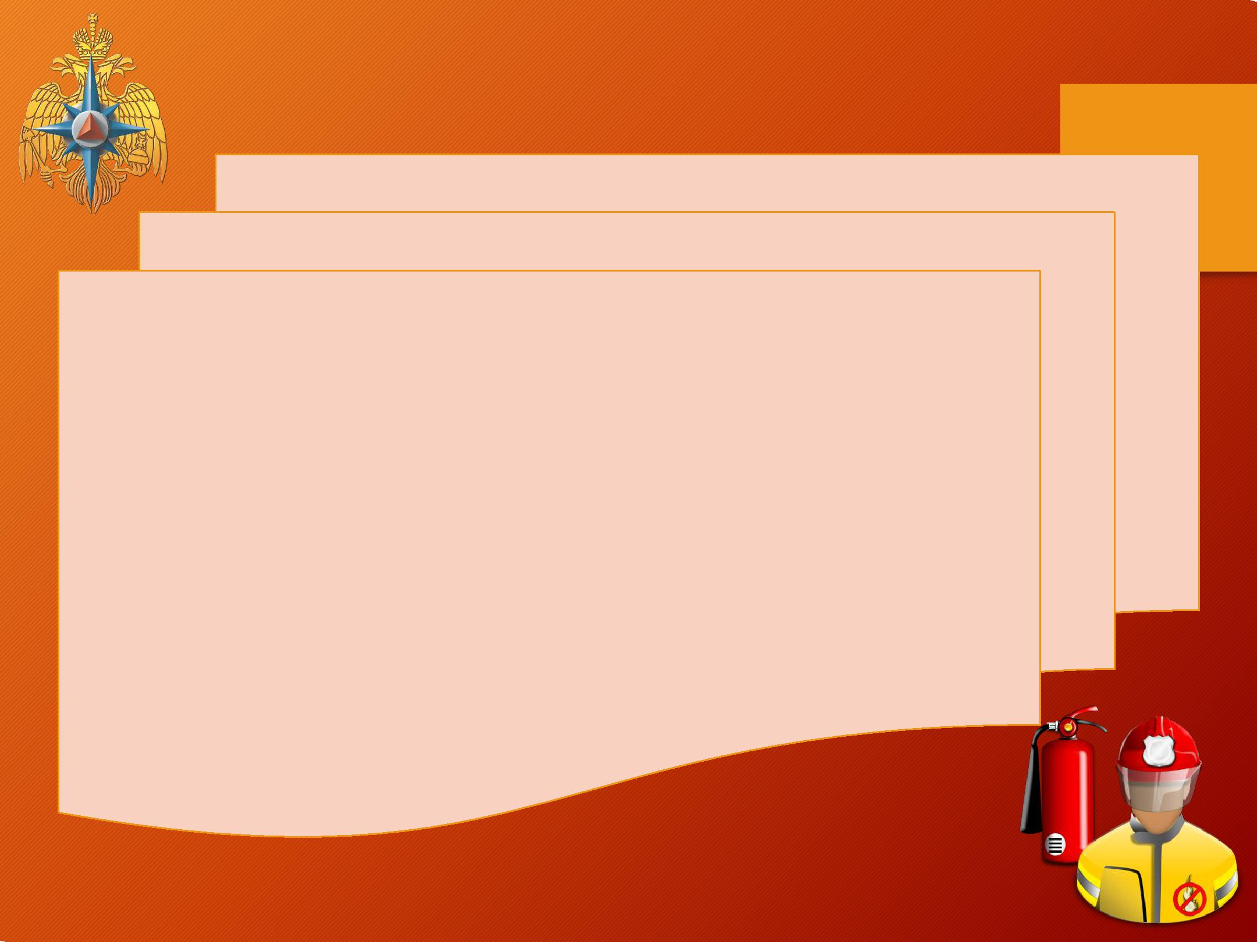

Если пожар возник в лифте:

- немедленно сообщите о пожаре диспетчеру,

- дождитесь остановки лифта и покиньте кабину,

- выйдя из кабины лифта, заблокируйте дверь,

- сообщите о пожаре по телефону «01» или «112»,

- при возможности попытайтесь ликвидировать пожар своими силами,

- в случае остановки кабины лифта между этажами сообщите об этом диспетчеру, постоянно зовите на помощь, попытайтесь самостоятельно открыть дверь кабины и выйти наружу,

- если покинуть кабину лифта не представляется возможным, не паникуйте, закройте рот и нос тканью, сядьте на пол и ждите помощи.

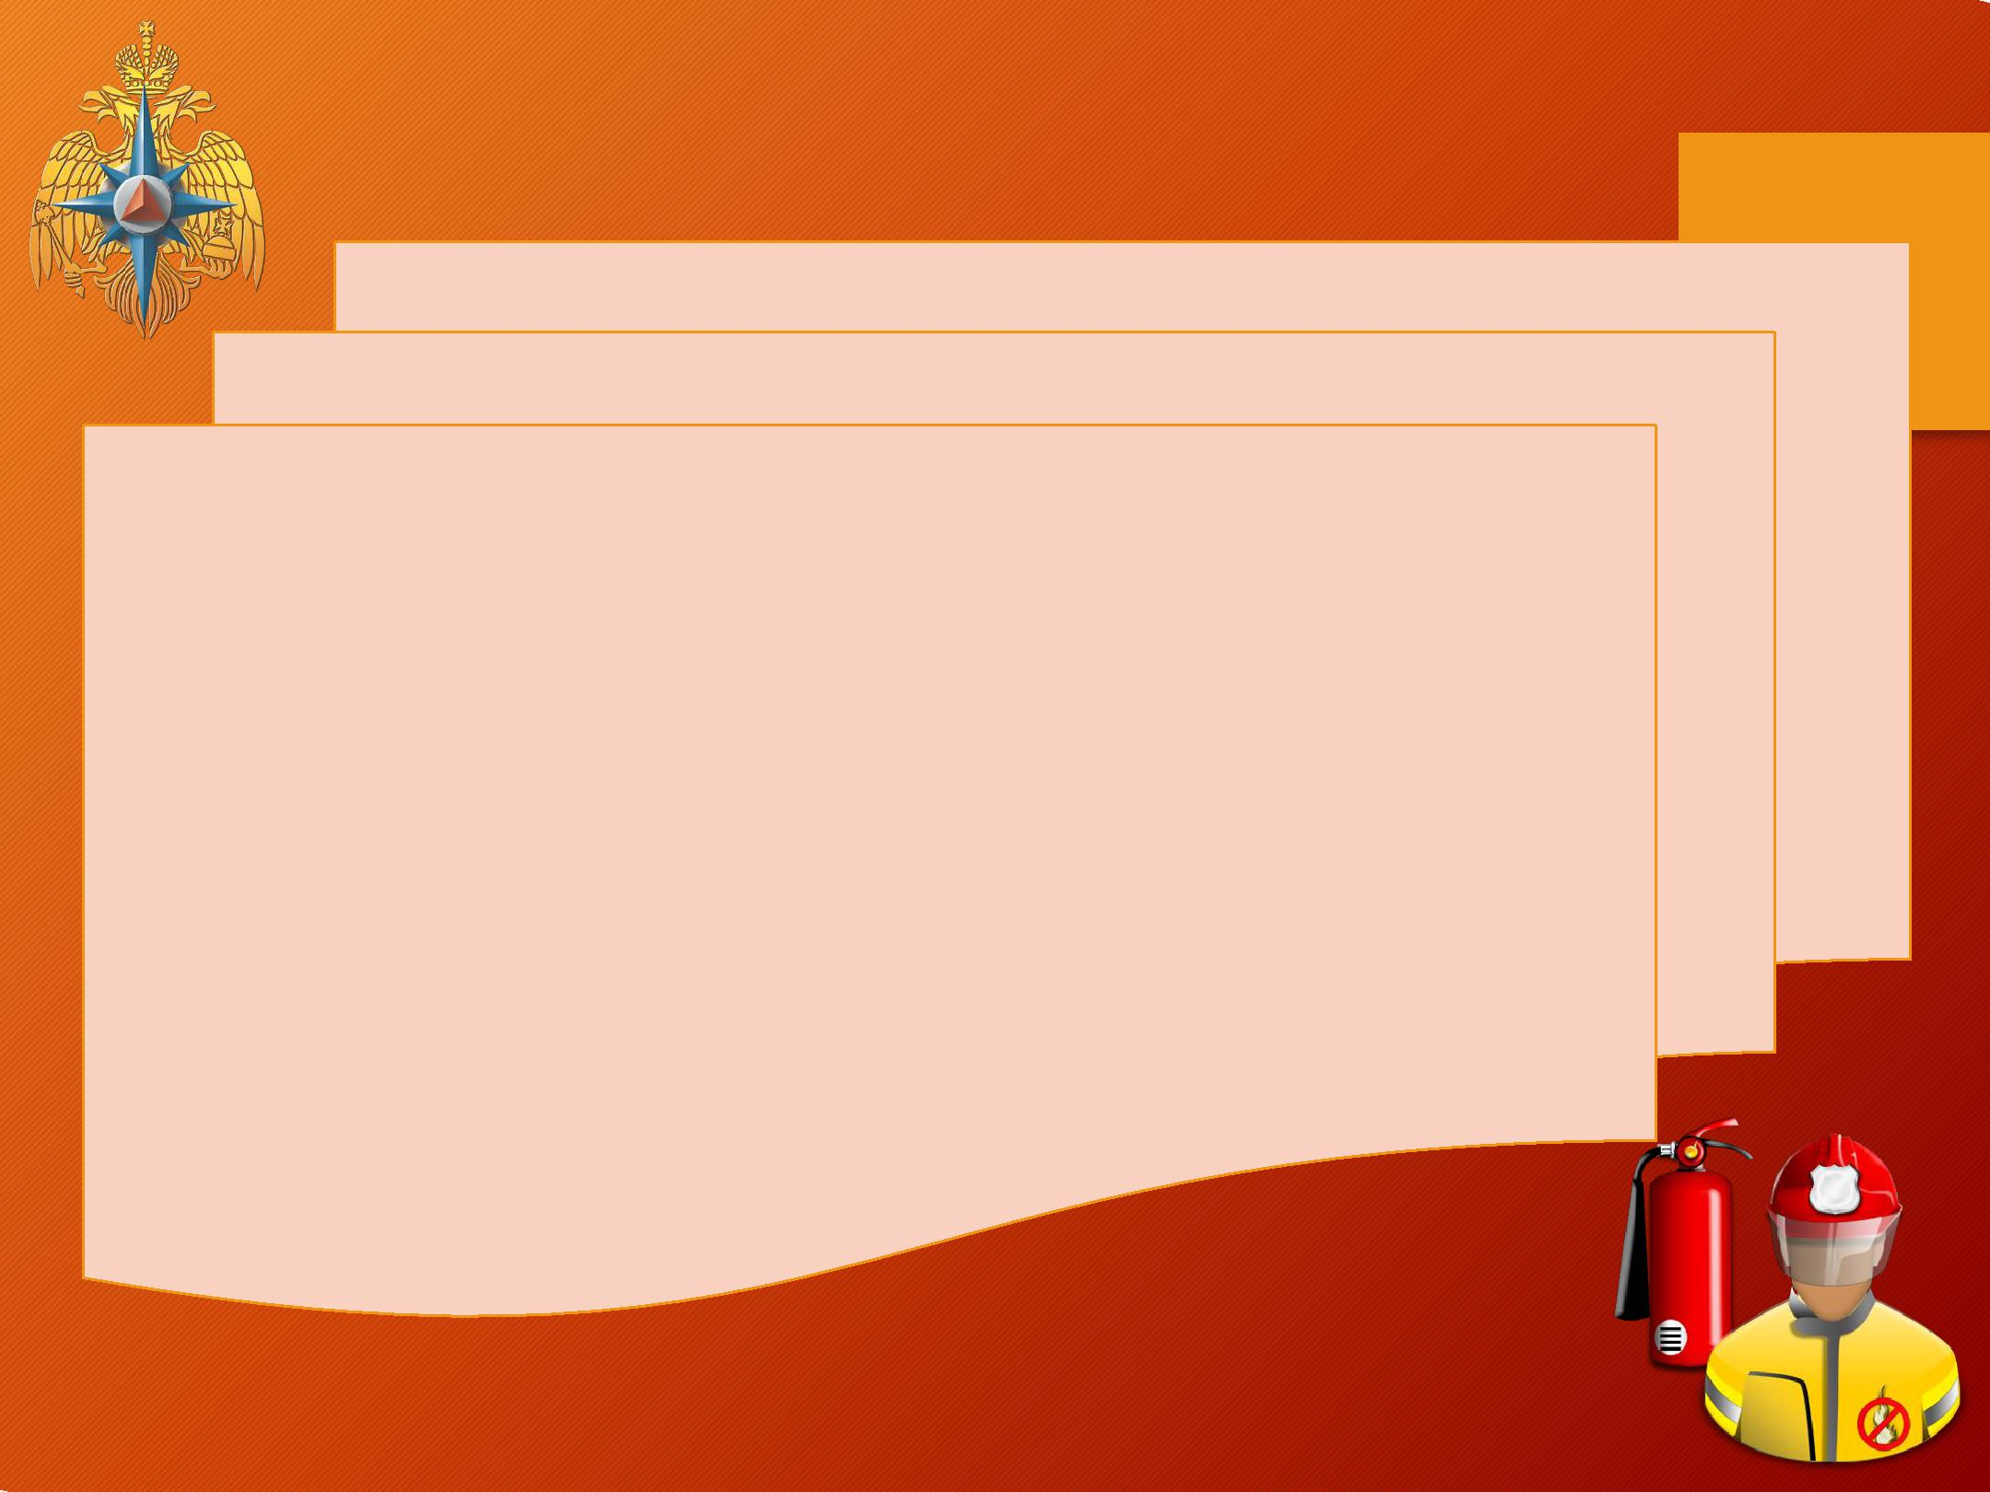

Если пожар возник в общественном наземном транспорте:

  - сообщите о пожаре водителю,

  - после остановки транспортного средства покиньте салон и отойдите на безопасное расстояние,

  - в случае заклинивания дверей покиньте салон через специальные люки, оконные проемы, прогоны,

  - окажите помощь детям, пожилым людям, пострадавшим, отведите их в безопасную зону,

  - быстро снять горящую одежду,

- постарайтесь потушить огонь самостоятельно, вызовите пожарных

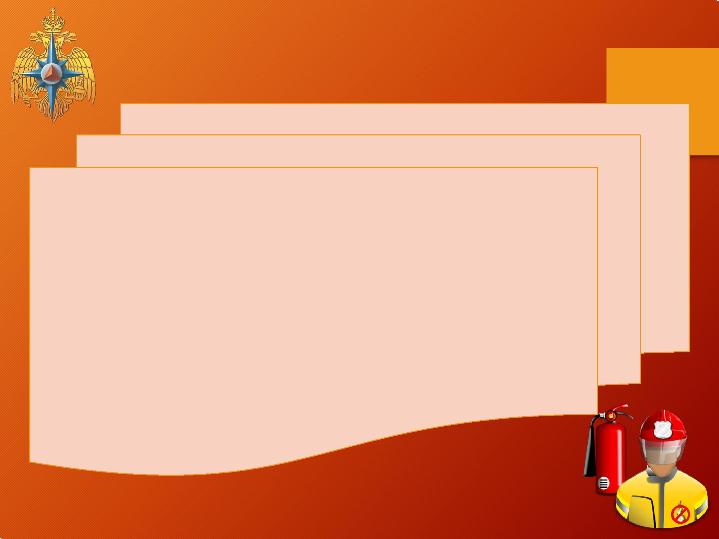

Если пожар возник в поезде:

- сообщите о пожаре проводникам или начальнику поезда,

- попытайтесь самостоятельно потушить огонь при помощи огнетушителя, песка и воды, находящихся в вагоне,

- перейдите в соседний вагон,

- после остановки состава быстро покиньте горящий вагон через двери, люки, окна,

- помогите пострадавшим, детям, пожилым людям.

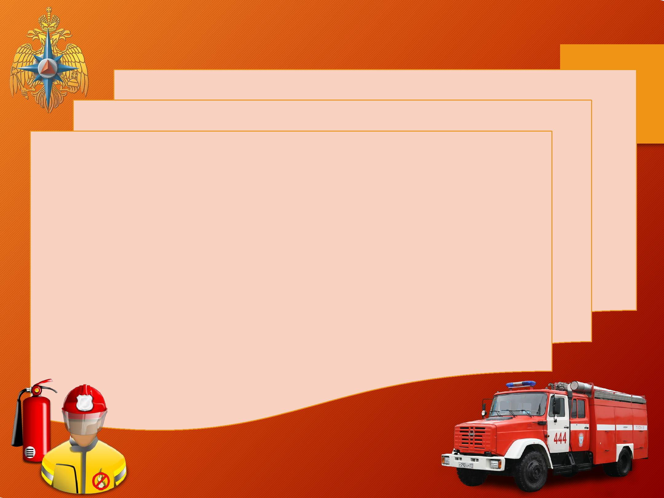

Если на человеке загорелась одежда необходимо:

- постараться сбить пламя,

- защитить руками голову, лицо, глаза,

- при возможности окунуться в воду или облиться водой,

- накрыться плотной мокрой тканью, оставив непокрытой голову, чтобы не отравиться продуктами горения.

- случае возникновения чрезвычайной ситуации звоните в ЕДИНУЮ СЛУЖБУ СПАСЕНИЯ по телефону «01» (с сотовых телефонов – 112).

